# 附录 一些元器件的原理和使用要点

使用传感器时，除了电阻、电容外，还要用到其他一些元器件。在初中和《物理选修3-1》的学习中，大家已经对它们有了一些接触，但为了做好传感器的实验，对这些元器件还要有一些深入的了解。

## 晶体管

中学物理实验中常用的晶体管有普通二极管、发光二极管。

**普通二极管** 我们已经学习过，它具有单向导电性，在电子电路中有多种作用。

**发光二极管** 发光二极管除了具有单向导电性外，导电时还能发光。它小巧玲珑、颜色鲜艳，又很省电。许多家用电器上都使用发光二极管做指示灯。普通的发光二极管是用磷化镓或磷砷化镓等半导体材料制成的，直接将电能转化为光能。

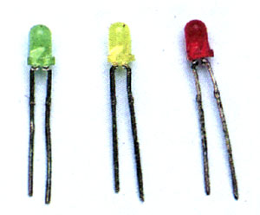

**图附-1 发光二极管的工作电路**

### 实验

**检测发光二极管**

按照图附-2连接电路使发光二极管工作。电源为3V的电池组，串联的限流电阻*R*可取220 Ω或270 Ω。接通开关，二极管就会发光，这时通过它的电流约为几毫安。如果将电源改为1.5 V，二极管就不发光了，因为这类发光二极管正向导通电压大于1.8 V。

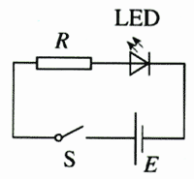

**图附-2 发光二极管**

可以用多用电表的电阻挡来检测发光二极管。取*R*×10倍率的电阻挡。如果多用电表该挡使用的电池电压为3 V，可以直接使用；如果表内该挡所用电池为1.5 V，则需外接一节干电池，如图6.5-3所示。用黑表笔接发光管的正极、红表笔接负极，会看到什么现象？改用红表笔接发光管的正极，又会看到什么现象？

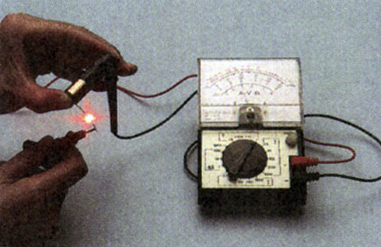

**图附-3 用欧姆表检测发光二极管**

## 逻辑集成电路

实用的逻辑电路是由若干个三极管和电阻组成的，它们常常制作在很小的硅片上，封装后留出引脚，这就是集成电路块，外形如图附-4所示。逻辑电路中最基本、最简单的是门电路。

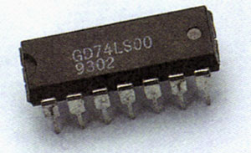

**图附-4 集成电路块**

## 集成电路实验板

有些实验的电路比较复杂，使用的元件比较多。一种组装方法是把元件焊接在事先制作的印制电路板上，借助板上制好的各种条形铜箔，把元件连接成所需的电路。

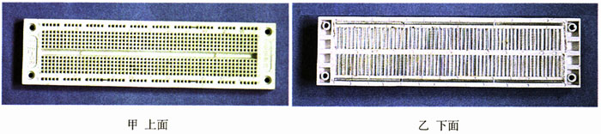

**图附-5 集成电路实验板**

另一种组装方法是使用集成电路实验板（俗称面包板）。它由塑料制成，上下两面的结构如图附-5所示。板的上面有许多整齐排列的小插孔，分布在凹槽的两侧。每个孔内都有一个用来夹持元件引线的铜爪，它们由若干条形铜片按一定的规律连接起来，揭去板的下面的塑料膜，就能看清楚了。其中标有X的一行小孔是用整条铜片连通的，通常用来连接电源的正极。标有Y的一行小孔也是用整条铜片连通的，通常用来连接电源的负极（接地端）。其余的孔则是每五个为一组纵向连通，例如第一列的A、B、C、D、E五个孔连通，F、G、H、I、J五个孔连通。

使用实验板时，集成电路块要跨在凹槽之上，让它两侧的引脚分别插入E、F等孔。其余的元件按照电路的结构插入合适的孔中，并且让应该连接在一起的引脚插入同一组的五个孔就可以了，不需要焊接，也不需要接线柱。图附-6是一个连接好的电路。

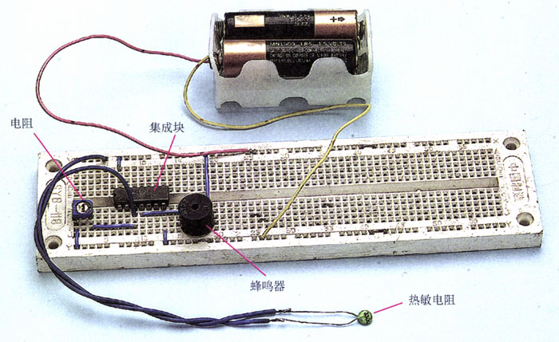

**图附-6 在实验板上连接电路的实例（图6.3-3的温度报警电路）**